需求文档
团队：五忘忧
成员：龚坤冰，吴雨晴，王赛，郑宏伟，杨洋。

一．目标：
- 提高团队合作能力，
- 提供展示自我平台，推销团队。
- 有一个良好的就业前景，
- 提高团队成员个人能力
- 目标人群
老师，中小型企业，同学，家长。

最终目的
推广团队，完成就业或自主创业。

作品内容

- 主页风格为黑白，酷炫，黑暗风。
- 导航包含（首页，团队介绍及成员介绍，设计作品，web开发，联系我们）
- 有三张banner图（团队介绍banner，产品介绍banner，热点资讯banner）。
- Banner图下方内容（团队热点资讯，最新文章，成员日志）
- 底部版权声明

需求节点
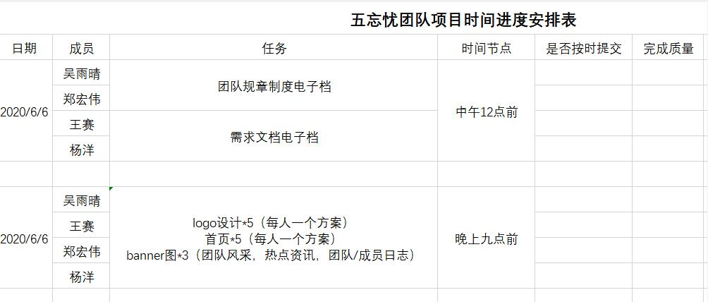
按客户要求，提前完成

场景
团队介绍，个人介绍。

如何验证
内测，公测

七.遇到的困难及解决方法#

困难描述#
1、如何在团队编码工作尚未开始时，就完成banner图的设计与产品思维导图的构想。

做过哪些尝试#
1、与协同者互相商量，以及借鉴上一级同学的成果，明确我们所需要的功能和方面。
2、仔细查看开源代码，并亲身实践，做一些简单尝试以证实功能的可行性。

是否解决#
是，较好解决

有何收获#
1、合力完成团队网站的喜悦，收工时刻的欢愉
2、仔细阅读需求文档的收获，相比于只看简介更能知道能做什么和如何去做。
八.用户协议
1.未经本站允许，任何不得复制，转载，盗链，展示本网站的的任何资源。
2.用户在使用授权作品时，应当遵循本协议和本网站的相关规定及规则。
3.获授权方不得将授权作品用于广告和商业。

